2018届高一年级第五次月考物理试卷
命题人：黄明明
一、选择题（4×10＝40，1～6题为单选，7～10题为多选）
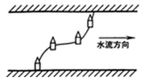
1．小船横渡两岸平行的河流，船在静水中的速度大小不变，船身方向垂直于河岸，水流速度与河岸平行，已知小船的运动轨迹如图所示，则（ ）
A．越接近河岸水流速度越小
B．越接近河岸水流速度越大
C．无论水流速度是否变化，这种渡河方式耗时最长
D．该船渡河的时间会受水流速度变化的影响
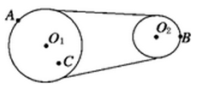
Ziyuanku.com2．如图所示，两轮用皮带传动，假设皮带不打滑，图中A、B、C三点所在处半径r_{A}＞r_{B}=r_{C}，则这三点的线速度、角速度、向心加速度的大小关系正确的是（ ）
A．v_{A}=v_{B}＜v_{C} a_{C}＞a_{A}＞a_{B} B．v_{A}=v_{B}＞v_{C} a_{A}=a_{B}＞a_{C}
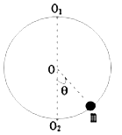
C．ω_{C}=ω_{A}＞ω_{B} a_{C}＜a_{A}=a_{B} D．ω_{B}＞ω_{A}=ω_{C} a_{C}＜a_{A}＜a_{B}
3．一种玩具的结构如图所示，竖直放置的光滑铁环的半径为R=20cm，环上穿有一个带孔的小球m，仅能沿环做无摩擦滑动．如果圆环绕着通过环心的竖直轴O₁O₂以10rad/s的角速度旋转（g=10m/s²），则小球相对环静止时和环心O的连线与O₁O₂的夹角θ是（ ）
A．30° B．45° C．60° D．75°
4．如图所示，可视为质点的，质量为m的小球，在半径为R的竖直放置的光滑圆形管道内做圆周运动，下列有关说法中正确的是（ ）
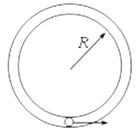
A．小球能够通过最高点时的最小速度为0
B．小球能够通过最高点时的最小速度为$\sqrt{\text{gR}}$
C．如果小球在最高点时的速度大小为2$\sqrt{\text{gR}}$，则此时小球对管道的内壁有作用力
D．如果小球在最低点时的速度大小为$\sqrt{5\text{gR}}$，则小球通过最低点时与管道内壁有相互作用力
5．若地球绕太阳公转周期及公转轨道半径分别为T和R，月球绕地球公转周期和公转轨道半径分别为t和r，则 太阳质量与地球质量之比为（ ）
A．$\frac{R^{3}t^{2}}{r^{3}T^{2}}$ B．$\frac{R^{3}T^{2}}{r^{3}t^{2}}$ C．$\frac{R^{2}t^{3}}{r^{2}T^{3}}$ D．$\frac{R^{2}T^{3}}{r^{2}t^{3}}$
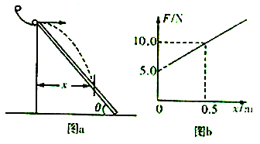
6．用如图a所示的圆弧—斜面装置研究一平抛运动，每次将质量为m的小球从半径为R的四分之一圆弧形轨道不同位置静止释放，并在弧形轨道最低点水平部分处装有压力传感器测出小球对轨道压力的大小F．已知斜面与水平地面之间的夹角θ=45°，实验时获得小球在斜面上的不同水平射程x，最后作出了如图b所示的F-x图象，g取10m/s²，则由图可求得圆弧轨道的半径R为（ ）
A．0.125 m B．0.25 m C．0.50 m D．1.0 m
7．美国宇航局的“信使”号水星探测器按计划将在2015年3月份陨落在水星表面。工程师找到了一种聪明的办法，能够使其寿命再延长一个月。这个办法就是通过向后释放推进系统中的高压氦气来提升轨道。如图所示，设释放氦气前，探测器在贴近水星表面的圆形轨道Ⅰ上做匀速圆周运动，释放氦气后探测器进入椭圆轨道Ⅱ上，忽略探测器在椭圆轨道上所受外界阻力，则下列说法中正确的是（ ）
A．探测器在轨道Ⅰ上A点运行速率小于在轨道Ⅱ上A点速率
B．探测器在轨道Ⅱ上某点的速率可能等于在轨道Ⅰ上速率
中华资源库 ziyuanku.comC．探测器在轨道Ⅱ上运行的周期小于在轨道Ⅰ运行的周期
D．探测器在轨道Ⅰ和轨道Ⅱ上A点加速度大小不同
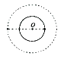
8．经长期观测，人们在宇宙中已经发现了“双星系统”。“双星系统”由两颗相距较近的恒星组成，每个恒星的半径远小于两颗星之间的距离，而且双星系统一般远离其他天体。如右图，两颗星球组成的双星，在相互之间的万有引力作用下，绕连线上的O点做匀速圆周运动，现测得两颗星之间的距离为l，质量之比为m₁:m₂=3:2，则可知（ ）
A．m₁、m₂的线速度之比为2:3 B．m₁、m₂的角速度之比为1:1
C．m₁做圆周运动的半径为$\frac{3}{5}l$ D．m₂做圆周运动的半径为$\frac{3}{5}l$
9．为了探测X星球，载着登陆舱的探测飞船在以星球中心为圆心，半径为r₁的圆轨道上运动，周期为T₁，飞船总质量为m₁．随后登陆舱脱离飞船，变轨到离星球更近的半径为r₂ 的圆轨道上运动，此时登陆舱的质量为m₂，则以下结论中（ ）
A．X星球的质量为M=$\frac{4π^{2}r_{1}^{3}}{{\text{GT}}_{1}^{2}}$
B．X星球表面的重力加速度为g_{x}=$\frac{4π^{2}r_{1}}{T_{1}^{2}}$
C．登陆舱在r₁与r₂轨道上运动是的速度大小之比为$\frac{v_{1}}{v_{2}}=\sqrt{\frac{m_{1}r_{2}}{m_{2}r_{1}}}$
D．登陆舱在半径为r₂轨道上做圆周运动的周期为T₂=T₁$\sqrt{\frac{r_{2}^{3}}{r_{1}^{3}}}$
10．地球赤道上的物体随地球自转的向心加速度为a，地球同步卫星绕地球做匀速圆周运动的半径为r₁，向心加速度大小为a₁。已知万有引力恒量为G，地球半径为R，地球表面重力加速度为g。下列说法中正确的是（ ）
A．地球质量M＝$\frac{{\text{aR}}^{2}}{G}$ B．地球质量M＝$\frac{a_{1}r_{1}^{2}}{G}$
C．a、a₁、g的大小关系是a＜a₁＜g D．加速度之比$\frac{a_{1}}{a}=\frac{R^{2}}{r_{1}^{2}}$
二、填空题（每空3分，共21分）
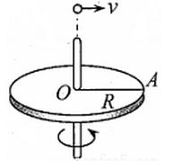
11．半径为R的水平圆盘绕过圆心的竖直轴匀速转动，A为圆盘边缘上一点，在O的正上方有一个可视为质点的小球以初速度v水平抛出时，半径OA方向恰好与v的方向相同，如图所示，若小球与圆盘只碰一次，且落在A点，重力加速度为g，则小球抛出时距O的高度为h＝ ，圆盘转动的角速度大小为ω＝ 。

12．一个同学在《研究平抛物体的运动》实验中，只画出了如下图所示的一部分曲线，于是他在曲线上取水平距离$Δs$相等的三点A、B、C，量得$Δs$=0.2m。又量出他们之间的竖直距离分别为h₁=0.1m，h₂=0.2m，g取10m/s²，利用这些数据，可求得：
①物体抛出时的初速度为______m/s
②物体经过B点的速度大小为______m/s
ziyuanku.com

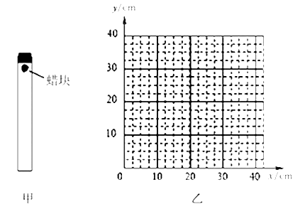
13．如图甲所示，在一端封闭、长约1m的玻璃管内注满清水，水中放一个蜡烛做的蜡块，将玻璃管的开口端用胶塞塞紧．然后将这个玻璃管倒置，在蜡块沿玻璃管上升的同时，将玻璃管水平向右移动．假设从某时刻开始计时，蜡块在玻璃管内每1s上升的距离都是10cm，玻璃管向右匀加速平移，每1s通过的水平位移依次是2.5cm、7.5cm、12.5cm、17.5cm．图乙中，y表示蜡块竖直方向的位移，x表示蜡块随玻璃管通过的水平位移，t=0时蜡块位于坐标原点．
（1）请在图乙中画出蜡块4s内的轨迹；
（2）求出玻璃管向右平移的加速度a= m/s² ；
（3）求t=2s时蜡块的速度v₂= m/s．
三、计算题（共39分）
14．（9分）汽车与路面的动摩擦因数为μ，公路某转弯处半径为R（设最大静摩擦力等于滑动摩擦力），问：
（1）若路面水平，汽车转弯不发生侧滑，汽车速度不能超过多少？
（2）若将公路转弯处路面设计成外侧高，内侧低，使路面与水平面有一倾角α，汽车以多大速度转弯时，可使车与路面间无摩擦力？

来源：ziyuanku.com

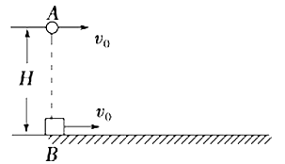
15．（10分）如图所示，在距地面高H＝45m处，有一小球A以初速度v₀=10m/s水平抛出，与此同时，在A的正下方有一物块B也以相同的初速度v₀同方向滑出，B与地面间的动摩擦因数为μ=0.5，A、B均可看做质点，空气阻力不计，重力加速度g取10m/s²，求：
（1）A球从抛出到落地的时间和这段时间内的水平位移；
（2）A球落地时，A、B之间的距离．

16．(10分)一宇航员为了估测某一星球表面的重力加速度和该星球的质量，在该星球的表面做自由落体实验：让小球在离地面h高处自由下落，他测出经时间t小球落地，又已知该星球的半径为R，忽略一切阻力。求：
（1）该星球表面的重力加速度g；（2）该星球的质量M；（3）该星球的第一宇宙速度V.
Ziyuanku.com

17． (10分)由中国科学院、中国工程院两院院士评出的2012年中国十大科技进展新闻，于2013年1月19日揭晓，“神九”载人飞船与“天宫一号”成功对接和“蛟龙”号下潜突破7000米分别排在第一、第二．若地球半径为R，把地球看做质量分布均匀的球体，地球表面的重力加速度大小为g，引力常量为G．“蛟龙”下潜深度为d，天宫一号轨道距离地面高度为h。已知质量分布均匀的球壳对壳内物体的引力为零。求
（1）“天宫一号”绕地心转一周的时间是多少？
（2）“蛟龙”号所在处与“天宫一号”所在处的重力加速度之比为多少？

中华资源库 ziyuanku.com2018届高一年级下学期第一次月考物理参考答案

1-6 ADCAAB 7-10 (AB)(ABD)(AD)(BC)
11.$h=\frac{{\text{gR}}^{2}}{2v^{2}}$ $ω=\frac{2nπv}{R}$ （$n∈N^{+}$）
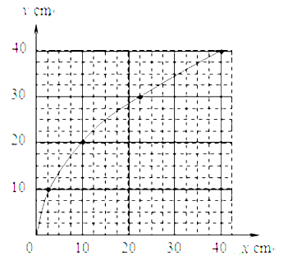
12. ① 2 ，②2.5
13.
（1）如图：

（2）5×10⁻²m/s²
（3）0.14m/s

中华资源库 ziyuanku.com
14.（1）汽车转弯时，静摩擦力提供向心力，要不侧滑：f≤μmg
又因圆周运动有：f=m$\frac{v^{2}}{R}$ 得：v≤$\sqrt{μ\text{gR}}$，则汽车速度不能超过$\sqrt{μ\text{gR}}$
（2）车与路面间无摩擦力，重力的一个部分提供向心力，根据向心力公式得：mgtanα=m$\frac{v^{2}}{R}$
得：v=$\sqrt{\text{gR}\text{tan}α}$

15.（1）A球做的是平抛运动，由平抛运动的规律得
水平方向上：x=V₀t 竖直方向上：H=$\frac{1}{2}{\text{gt}}^{2}$
由以上两个方程可以解得，x=30m，t=3s，
（2）对B物块，由牛顿第二定律可得，μmg=ma，所以a=μg=5m/s²，
减速至停止所需要的时间为t′=$\frac{v_{0}}{a}$=2s＜3s，
所以在A落地之前B已经停止运动，B的总位移为，
x_{B}=$\frac{v_{0}^{2}}{2a}$=10m，
所以AB间的距离为△x=x-x_{B}=20m．

16．（1）由自由落体规律：$h=\frac{1}{2}g_{星}t^{2}$ 可得：$g_{星}=\frac{2h}{t^{2}}$ ①
（2）在星球表面物体所受万有引力等于物体所受重力。即： $\frac{\text{GmM}}{R^{2}}={\text{mg}}_{星}$
解得：$M=\frac{2{\text{hR}}^{2}}{{\text{Gt}}^{2}}$
（3）物体在星球表面附近做匀速圆周运动，所受万有引力提供向心力$\frac{\text{GmM}}{R^{2}}=\frac{V^{2}}{R}m$
解得：$V=\sqrt{\frac{2\text{hR}}{t^{2}}}$

17.(1)
解得:
(2)令地球的密度为ρ,对天宫一号：
又： 则：
在深度为d的地球内部：$G\frac{M^{'}m}{(R−d)^{2}}=mg^{'}$ $M^{'}＝ρ\frac{4π}{3}(R−d)^{3}$
则 “蛟龙号”所在处的重力加速度： g′＝πGρ(R－d)
所以有＝$\frac{(R+h)^{2}(R−d)}{R^{3}}$

